# Domain Specific Languages

Für die Einsendeaufgabe „Domain Specific Languages“ wurde in der Entwicklungsumgebung *Eclipse* eine *DSL* am Beispiel einer Watchlist für Filme erstellt. Im Vordergrund der Anwendung steht eine geordnete Ausgabe von Meta-Daten der hinzugefügten Filme. Das Objekt *Movie* wird über die drei Metadaten **Title**, **Year** und **Director** beschrieben.

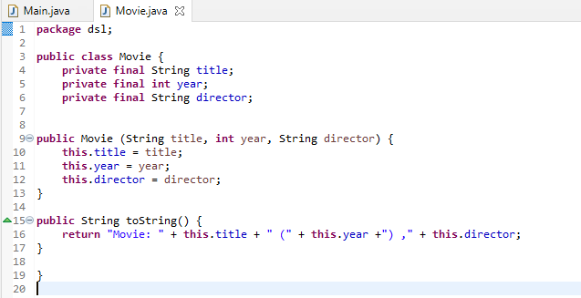

**Abbildung 1:** *Java Fluent-Interface* für die Verkettung von Film Metadaten am Beispiel einer Watchlist  
  
Durch das *Fluent-Interface* wird eine festgelegte „Grammatik“ vorgegeben, um die gewünschten Filme in der Watchlist abzulegen.

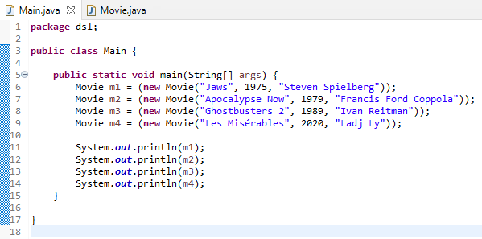

**Abbildung 2:** Java *Main-*Klasse für die Ausgabe der Watchlist

Werden in der Klasse *Main* nun Filme mit der im Objekt *Movie* angelegten Grammatik hinzugefügt, wird über die Konsole eine einheitliche Watchlist ausgegeben.

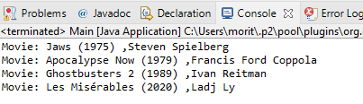  
**Abbildung 3:** Ausgabe der Watchlist in der Konsole  
  
Im nächsten Schritt wird über das Open-Source-Framework *Xtext* eine logische Grammatik für eine Watchlist erzeugt. Hierbei wurde die Funktionsweise des erstellten *Java Fluent-Interfaces* als Vorlage genommen.

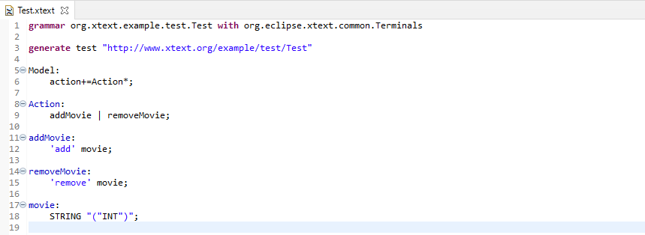

**Abbildung 4:** *Xtext*-Datei mit einer festgelegten Grammatik zum Anlegen einer Watchlist  
  
Nach erfolgreichem Aufbau der Grammatik in der *Test.xtext* Datei werden die *Xtext Artifacts* generiert, um die Grammatik für eine Watchlist zugänglich zu machen.

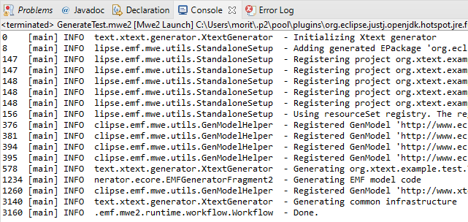

**Abbildung 5:** Konsolenausgabe nach Generierung der *Xtext Artifacts*

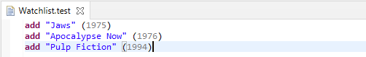

**Abbildung 6:** *Watchlist.test*-Datei unter Nutzung der generierten .*xtext*-Datei  
  
Durch die in *xText* festgelegte Grammatik können der Watchlist neue Filme nach einem vorbestimmten Schema hinzugefügt werden. Der Befehl add fügt einen neuen Film hinzu, sofern dieser nach der Grammatik STRING + (INT) benannt wird. 🡪 Filmtitel + Erscheinungsjahr

Diese Grammatik kann ebenfalls im *Xtext Syntax Graph* nachvollzogen werden.

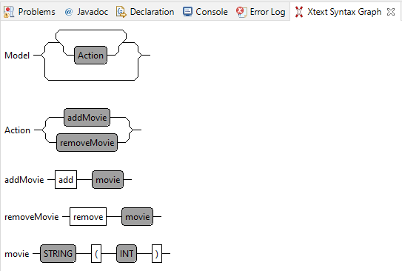

**Abbildung 7:** *Xtext Syntax Graph* stellt die Grammatik und Konzept der Watchlist dar